1.分布在各部分的体液不等。 “组织要我机灵些。我的血浆最活跃”
体液  （占体重的60%） | 细胞内液（占体液的2/3)
 | 细胞外液(占体液的1/3) | 血浆（占细胞外液的1/4，占体重的5%）
 |  | 组织液（占细胞外液的3/4，占体重的15%）
 |  | 淋巴液、脑脊液

2. Anki 是一款开源的智能记忆软件，基于间隔重复（Spaced Repetition）原理，帮助用户高效记忆海量信息。用户通过创建卡片（Flashcards）进行自定义学习，支持文本、音频、图像、LaTeX 等多种格式，适用于语言学习、医学、考试备考等多个领域。Anki 可在多平台同步使用（如 Windows、macOS、安卓、iOS 等），并支持插件扩展功能，增强使用体验。其最大优势是根据记忆曲线自动安排复习时间，科学提升记忆效率。
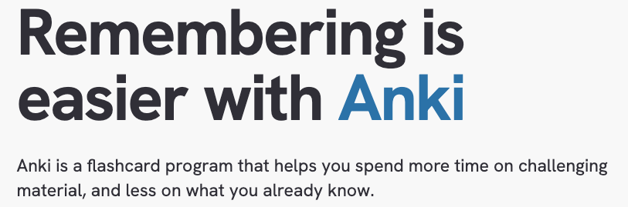
重点：
- 开源智能记忆软件
- 间隔重复原理
- 自定义卡片学习
- 多平台同步
- 插件扩展支持
- 高效科学记忆

